Pamācība Excel filtra lietošanā
Excel filtrs ir ērts rīks, kas lietotājam nodrošina iespēju atlasīt tikai tos datus, kas ir nepieciešami, pārējos “paslēpjot”. Filtrēšanas procesā dati tiek atlasīti pēc konkrētas, lietotāja izvēlētas pazīmes.
Kā filtrēt?
- Lai filtrētu datus, izpilda klikšķi uz filtra pogas blakus lauka nosaukumam, pēc kura vēlas veikt filtrēšanu (piemēram, Sadaļas).
- Atstāj atzīmētus tos datus, kurus lietotājs vēlas atfiltrēt (piemēram, Ģenētika un Hepatīti)
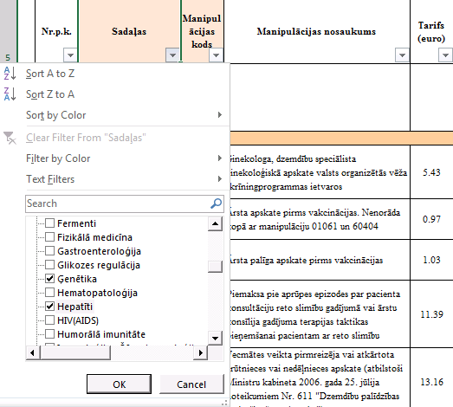
- Piespiež pogu .
- Filtra pogas bultiņa tam laukam, kuram izvēlēts kritērijs, maina izskatu uz .
- Lai varētu atkal redzēt visus saraksta ierakstus, noņem filtru, spiežot uz pogas un atzīmējot . Piespiež pogu .

